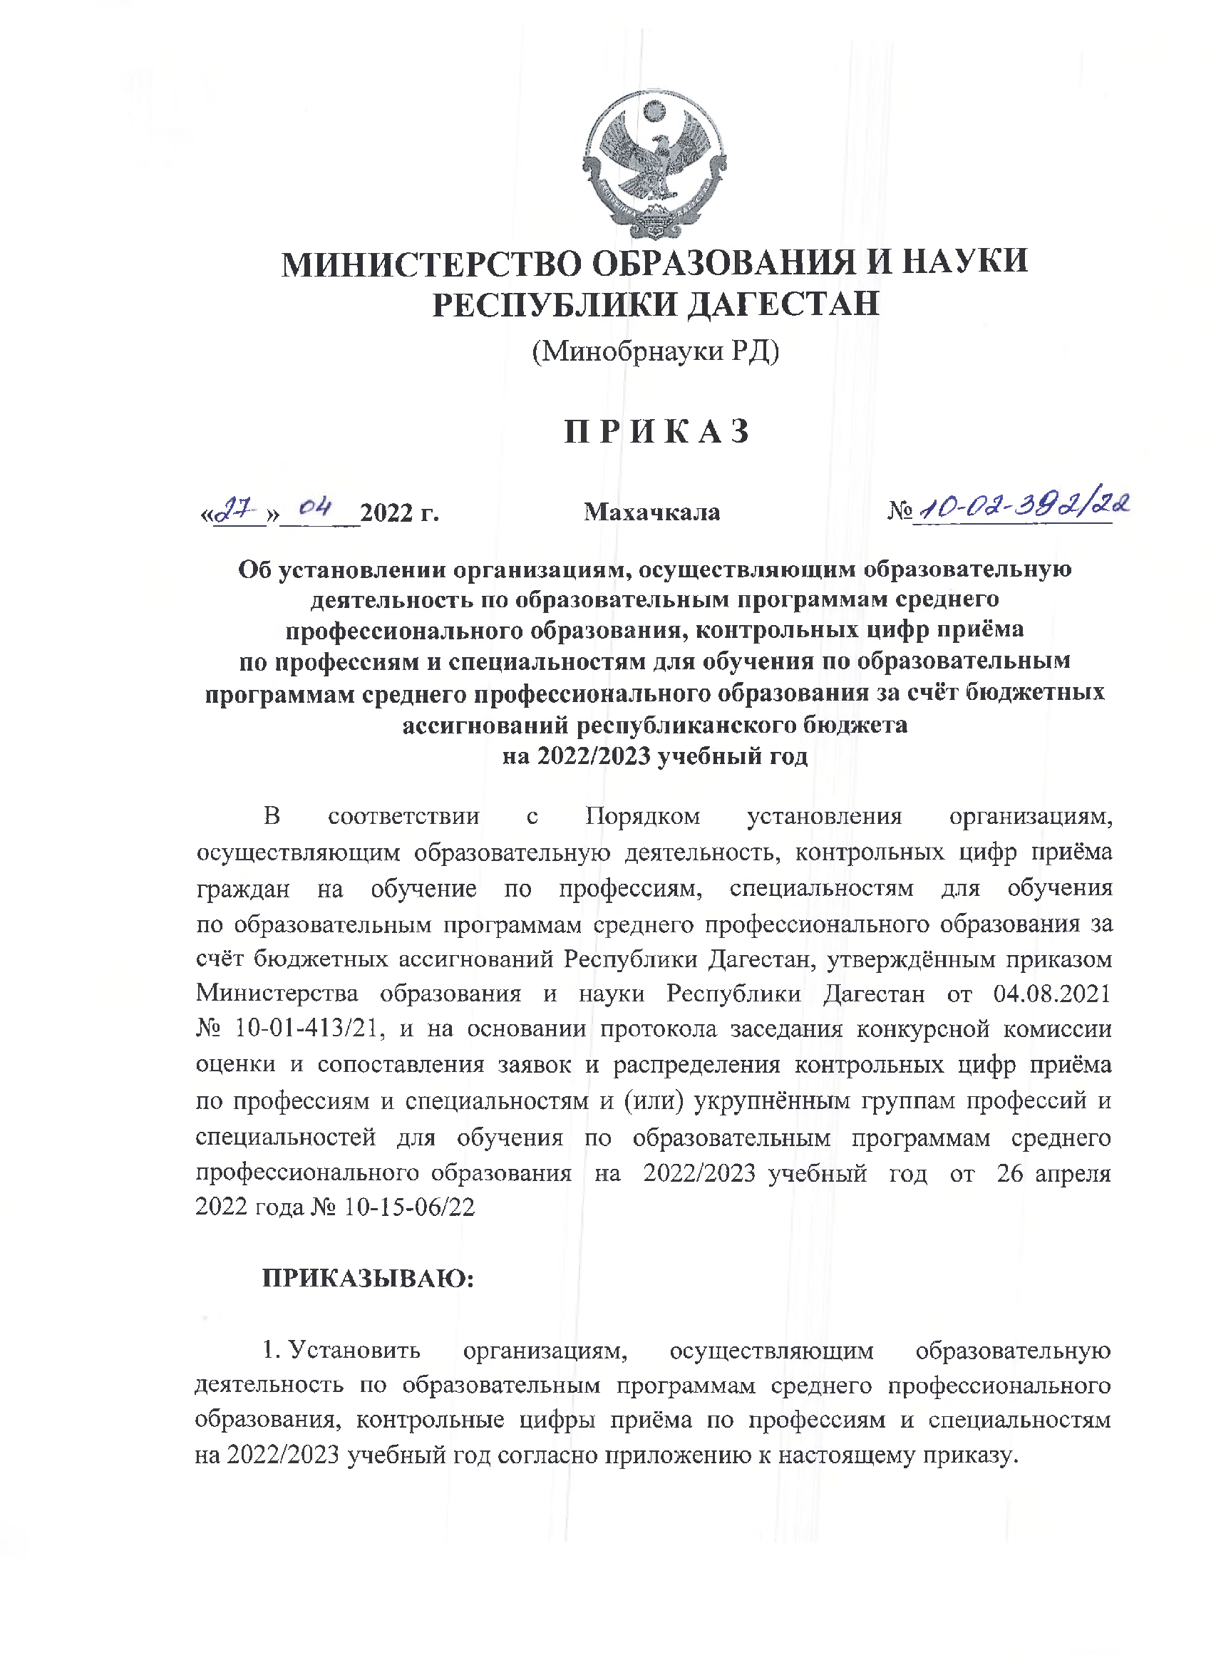

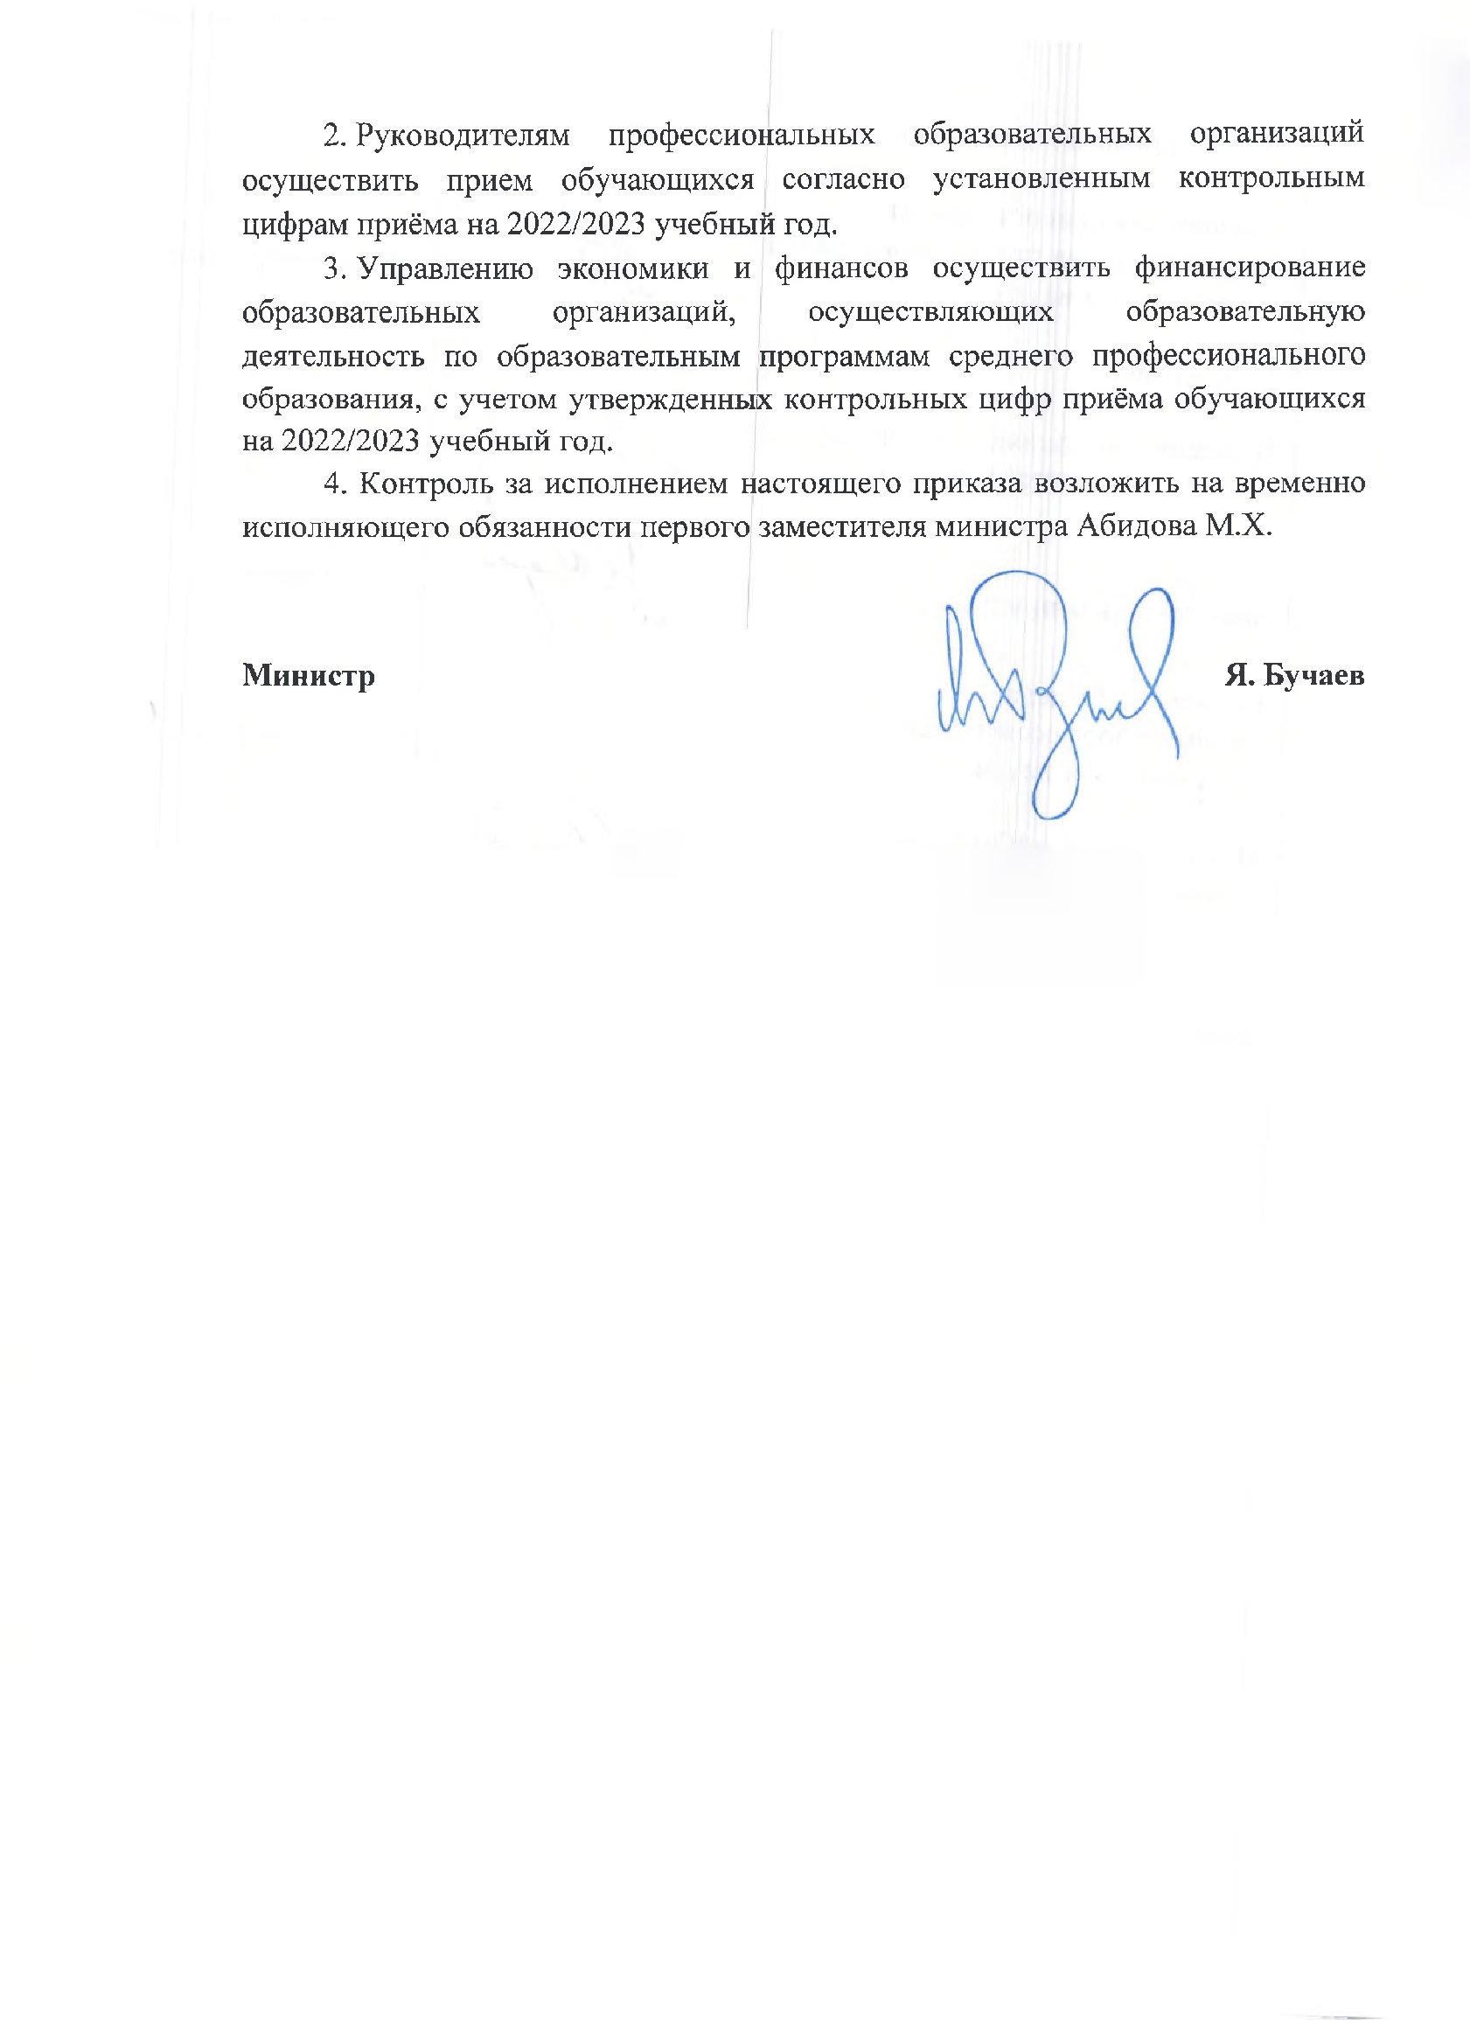

Приложение

к приказу Минобрнауки РД

№ 10-02-392/22 от 27.04.2022г

16. ГБПОУ РД «Аграрный колледж» (г. Дагестанские Огни)

Код | Наименование профессии/специальности | Всего  мест
Профессии |  | 175
15.01.05 | Сварщик (ручной и частично механизированной сварки (наплавки) | 25
23.01.17 | Мастер по ремонту и обслуживанию автомобилей | 50
35.01.13 | Тракторист-машинист сельскохозяйственного производства | 50
35.01.14 | Мастер по техническому обслуживанию и ремонту машинно-тракторного парка | 25
35.01.15 | Электромонтер по ремонту и обслуживанию электрообору-дования в сельскохозяйственном производстве | 25
Специальности |  | 150
20.02.04 | Пожарная безопасность | 25
35.02.05 | Агрономия | 50
35.02.16 | Эксплуатация и ремонт сельскохозяйственной техники и оборудования | 50
36.02.01 | Ветеринария | 25
Итого |  | 325

